课程论文

课程名称 传感器与检测技术
姓 名 翁泽康
学 号 2231801015
教师姓名 郑积仕
年 级 2023级
所在学院 交通运输学院
日 期 2024年 1 月 15 日

评 语
对课程论文的评语:

平时成绩： | 课程论文成绩：
总 成 绩： | 评阅人签名：

注：1、无评阅人签名成绩无效；
2、必须用钢笔或圆珠笔批阅，用铅笔阅卷无效；
3、如有平时成绩，必须在上面评分表中标出，并计算入总成绩。
基于单片机的城市智能生态控制系统设计
摘要：本论文旨在基于单片机的城市智能生态控制系统，通过充分利用温湿度传感器、大气污染传感器和光照传感器等感知模块，旨在实现对城市环境的全面监测和智能调控。感知模块被巧妙地布设在城市的各个关键区域，以确保对城市范围内的温湿度、空气质量和光照等多维度数据进行实时采集。这些感知数据通过单片机作为中央控制单元的核心，以高效、实时的方式进行处理和分析，从而形成对城市生态环境的全景式把控。
关键词：城市生态；单片机；创新设计；系统；传感器技术
Abstract:This paper aims to develop a city intelligent ecological control system based on a microcontroller, utilizing temperature and humidity sensors, air pollution sensors, and light sensors as key perception modules. The objective is to achieve comprehensive monitoring and intelligent regulation of the urban environment. The perception modules are strategically deployed in crucial areas throughout the city, ensuring real-time collection of multidimensional data such as temperature, humidity, air quality, and light levels across the city. The gathered sensory data is efficiently processed and analyzed in real-time by the microcontroller, serving as the central control unit. This approach results in a panoramic control of the urban ecological environment.
Key words: Urban ecology; Microcontroller; Innovative design; System; Sensor technology

0引言
随着全球城市化进程的快速推进和科技不断演进，城市生态环境的维护与调控正逐渐成为当今社会亟需解决的紧迫问题。作为人类居住和活动的中心，城市的生态质量直接影响居民的生活品质和城市的可持续发展。为了更加有效地迎接城市生态面临的挑战，引入先进技术和创新设计成为当前迫切需要着手的工作。
这一时代的城市正面临着日益严峻的环境压力，包括空气污染、能源浪费和生态平衡的破坏。因此，提升城市生态环境质量成为社会共同关心的议题。在这样的背景下，科技创新和前沿技术的引入显得尤为重要，为城市生态环境的改善和可持续发展提供强大支持。
本设计聚焦于城市生态控制系统的设计与实现，以单片机为核心，充分利用传感器技术，通过创新设计构建一个智能而自适应的生态控制系统。传感器技术作为信息获取的前沿，能够提供全面的环境数据，而单片机作为中央控制单元，将这些数据整合并进行实时处理，从而为城市环境的智能调控提供科学依据。本研究旨在探索先进的城市生态控制技术，以期为未来城市的可持续发展和人居环境的改善提供新的解决方案。

1基于单片机的城市智能生态控制系统设计

1.1系统硬件结构设计
根据图1所示，系统流程从传感器读取环境数据开始，数据传输到单片机进行处理。在单片机中，系统判断环境温湿度是否达到设定值。如果未达到设定值，系统返回等待下一次数据采集。当环境温湿度达到设定值时，单片机生成控制信号，通过电机驱动模块启动电机进行城市浇水。同时，连接的蜂鸣器被触发，发出警报声音，提醒相关人员系统正在进行浇水操作。浇水完成后，系统进入结束运行状态，单片机发送结束信号，电机停止运行，蜂鸣器停止警报。整个硬件设计旨在实现城市智能浇水系统的自动运行，提高城市绿化管理的效率和便捷性。
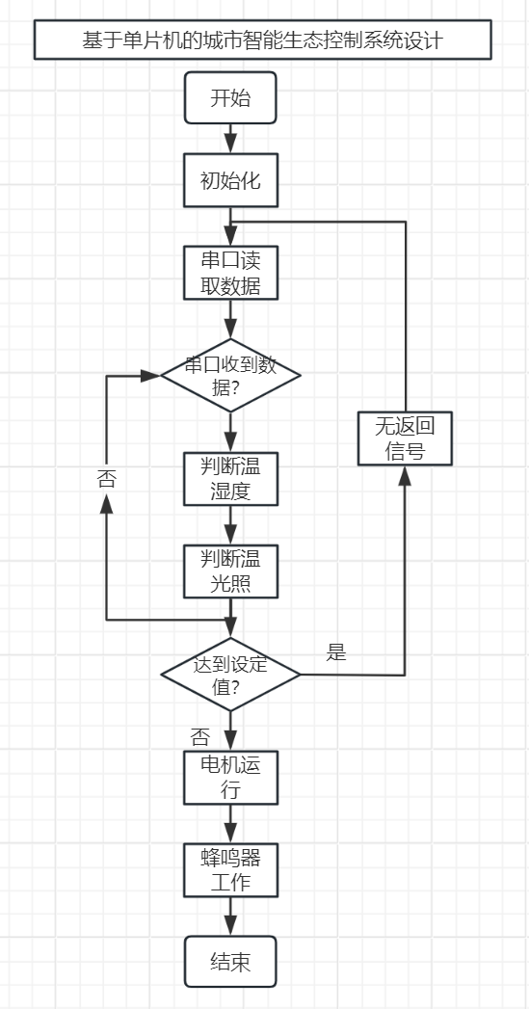
图1 系统硬件结构图

本城市智能浇水系统硬件设计采用温湿度传感器、单片机（例如Arduino Uno板）、电机驱动模块和蜂鸣器等关键组件。系统采用直流5V供电，具有低功耗的特点，同时保证了系统的安全性。主控单元独立供电，以确保系统的稳定性和可靠性。

1.2系统软件结构设计
系统的软件功能共分为五个模块，分别为：
- 温湿度感知模块：温湿度感知模块由高精度的温湿度传感器组成，这些传感器通常能够准确地测量环境中的温度和湿度。这些传感器被布置在城市的关键区域，以确保对整个城市范围内的环境变化进行及时监测。采集到的温湿度数据通过传感器模块的数据输出接口传输至单片机中央控制单元。
2)光照感知模块：光照感知模块采用高灵敏度的光照传感器，能够实时监测城市环境的光照强度。这些传感器通常安装在城市的不同区域，以全面感知城市中各地的光照情况。采集到的光照数据通过模块的数据输出接口传输至系统的中央控制单元。
3)单片机控制模块：单片机控制模块是城市智能生态控制系统的中央控制单元，通常采用高性能的单片机芯片，如Arduino、Raspberry Pi等。该模块包括数据输入接口、处理单元、决策逻辑和数据输出接口。数据输入接口连接温湿度感知模块、光照感知模块等，将感知模块采集的数据传输至处理单元。决策逻辑根据预设的算法和规则进行环境分析和决策，最终通过数据输出接口控制执行单元的操作。
4)执行单元模块：执行单元模块包括多个可控制的设备，如电机、加湿器、红外模块等。这些设备通过控制总线与单片机控制模块相连接，接收来自单片机的控制信号，实现对城市环境的实际操作。例如，电机可以控制水泵进行水分供应，加湿器可以调整空气湿度，红外模块可以实现远程控制。
5)显示模块：显示模块包括显示屏和手机软件两个部分。显示屏通常设计了多个界面，如温湿度监测界面、角速度和加速度监测界面以及姿态角监测界面。这些界面通过单片机控制模块的输出接口展示相应的数据。手机软件则提供了数据监测、天气信息和歌曲播放等功能，用户可以通过手机进行远程监测和控制。
这五个模块相互协作，构成了城市智能生态控制系统的核心功能。系统通过感知模块采集环境数据，单片机控制模块进行智能决策，执行单元模块实施实际操作，并通过显示模块展示数据和用户交互，实现了对城市环境的智能、精准控制。这有助于提高城市的生态质量、可持续性，同时为居民提供更宜居的城市环境。

2基于单片机的城市智能生态控制系统的实现

2.1硬件详细设计实现
本设计的硬件系统采用Arduino Uno作为核心控制单元，集成了BME280温湿度传感器、10k光敏电阻作为光照传感器，以及0.96寸OLED显示屏。BME280传感器负责实时监测环境的温度和湿度，10k光敏电阻用于测量环境的光照强度。执行单元方面，双N-MOSFET驱动电机用于模拟城市绿化带的水分供应，而蜂鸣器则用于提醒和报警。OLED显示屏通过I2C接口与Arduino Uno通信，以清晰显示温湿度、光照等参数。硬件连接采用数字引脚和I2C总线，电源供应为直流5V。嵌入式程序使用Arduino开发环境中的C/C++语言编写，实现了对BME280和10k光敏电阻数据的读取、电机和蜂鸣器的控制，以及与0.96寸OLED屏的交互。整个硬件系统通过组装、调试和测试，确保连接正确、电源稳定，并进行了优化以提高性能和稳定性。

2.2硬件模块详细介绍
1)单片机：本系统选用Arduino Uno作为核心控制板，该开发板集成了ATmega328P微控制器，具备多个数字输入/输出引脚和模拟输入引脚，通过简洁而强大的开发环境支持系统的计算和控制功能。
2)显示屏：采用0.96英寸OLED显示屏，通过IIC通信协议与Arduino Uno连接。具备128x64像素的分辨率和SSD1306触控芯片，提供清晰的图像和文本显示，使用户能够直观地获取系统信息。
3)温湿度传感器：选用BME280温湿度传感器，实现对环境温度和湿度的同时监测。使用单总线数字传输方式，迅速响应，具有强大的抗干扰能力，为系统提供准确的环境数据。
4)电机驱动模块：采用双N-MOSFET电机驱动模块，通过控制电机的转动实现城市绿化带的水分供应。驱动电机的设计考虑到效率和可靠性，确保系统可持续运行。
5)有源蜂鸣器：集成有源蜂鸣器，通过控制信号触发声音提醒功能。连接到Arduino Uno的IO引脚上，实现系统对用户的即时反馈，增强交互性。
6)光敏电阻：采用10K光敏电阻模块，通过测量光照强度实现对环境的感知。该模块能够在城市生态系统中提供光照数据，进一步优化系统的智能调控。

2.3软件详细设计实现
系统的软件功能具体实现四个功能分别为：
1)环境感知与监测：利用温湿度传感器、大气污染传感器和光照传感器等感知模块实时监测城市环境的温湿度、空气质量和光照等多维度数据。
2)智能绿化控制：根据温湿度数据，系统可以智能地调整城市绿化带的水分供应，实现精准浇水。通过机动执行单元（电机等设备）实现对城市绿化带的动态调节，提高绿化效果，促进城市生态平衡。
3)数据处理与决策：单片机作为中央控制单元，负责处理从感知模块获取的环境数据。
利用算法进行数据分析和决策，判断是否需要进行城市绿化控制以及如何调整执行单元的操作。
4)实时反馈与显示：通过用户界面（可能是LED屏幕等）提供实时的城市环境数据、绿化控制状态等信息。向用户提供可视化反馈，让用户了解城市生态状况，系统运行状态，并可能进行手动干预。
这些功能实现了系统对城市环境的实时感知、智能决策和反馈展示，从而实现对城市生态的智能控制和管理。
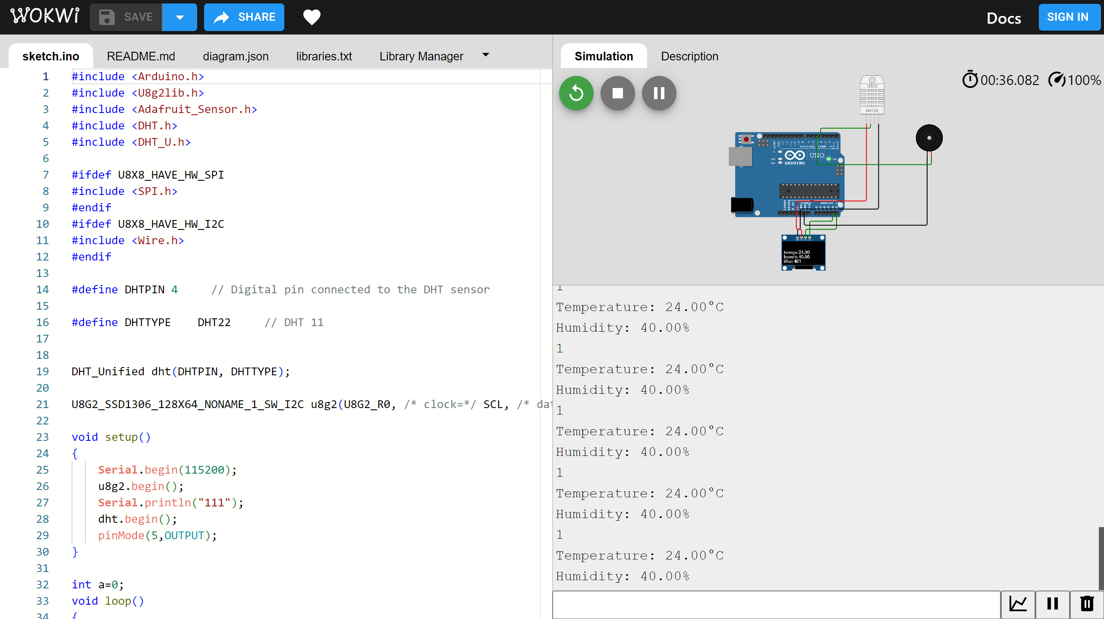

图2 仿真图

2.4设计实物图
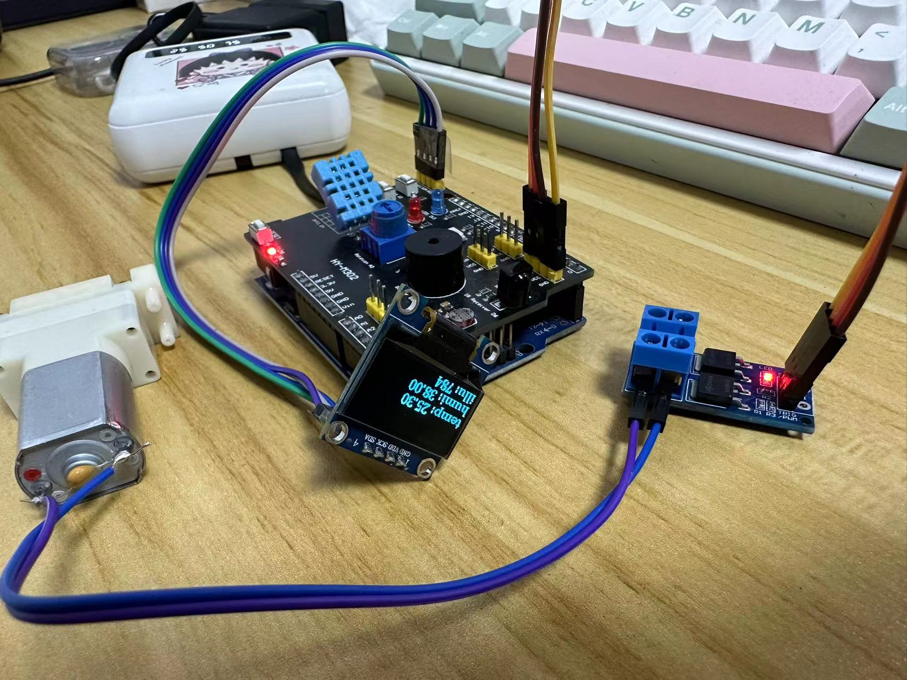
图3 实物图

3 对数据进行卡尔曼滤波操作
对于传感器读出的数据，我采用了卡尔曼滤波技术对温湿度传感器和光照传感器获取的数据进行处理。首先，我进行了初始化，设置了状态向量、状态协方差矩阵以及噪声协方差矩阵等参数。接着，在预测步骤中，利用系统动态模型和当前状态进行状态预测，并更新状态协方差矩阵。在更新步骤中，通过观测模型和传感器测量值，计算卡尔曼增益，用于校正状态向量，最终得到更新后的状态估计值，并再次更新状态协方差矩阵。最后，从更新后的状态向量中提取温度值、湿度值、光照值等信息。这个卡尔曼滤波过程使得我的系统能够动态调整状态估计，有效抑制噪声，提高温湿度和光照数据的稳定性和准确性，从而更好地适应环境变化，提高数据的可靠性。
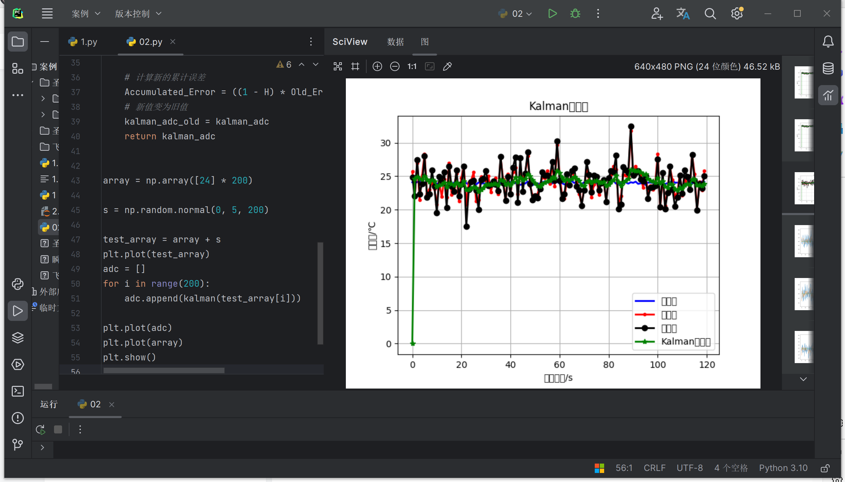
图4 卡尔曼滤波操作
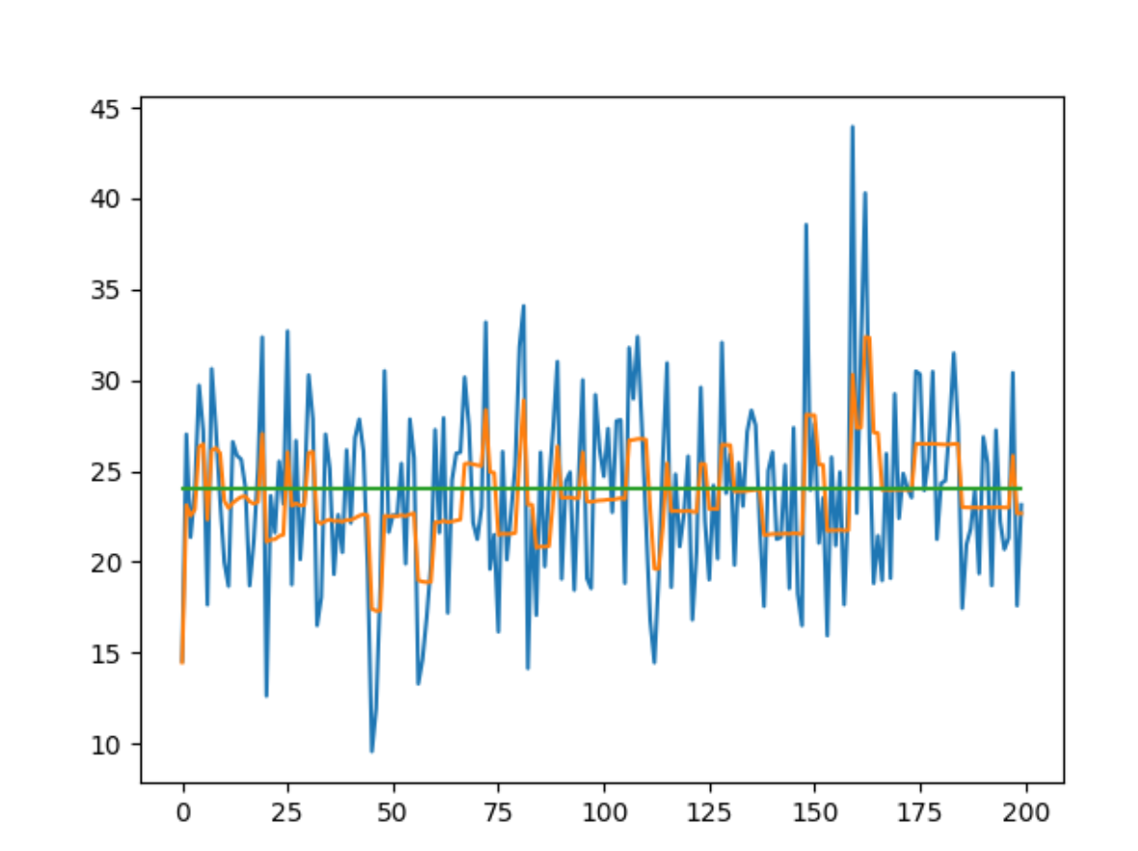
图5 卡尔曼滤波偏移

4结论
本设计旨在构建基于单片机的城市智能生态控制系统，通过整合多个硬件模块实现对城市环境的实时监测和智能调控。采用了Arduino Uno作为核心控制单元，搭配BME280温湿度传感器、10k光敏电阻、0.96寸OLED显示屏、双N-MOSFET驱动电机和蜂鸣器等模块。
通过BME280和10k光敏电阻的感知，系统能够全面监测环境的温度、湿度和光照等多维度数据。另外，双N-MOSFET驱动电机用于模拟城市绿化带的水分供应，蜂鸣器则提供了提醒和报警功能。0.96寸OLED显示屏通过清晰的界面展示监测到的数据，实现用户友好的交互。
嵌入式程序的设计使系统能够高效地处理感知数据、控制执行单元，并通过I2C通信与OLED屏实现实时数据的显示。整个硬件系统通过严格的组装、调试和测试，保证了连接的正确性和电源的稳定性。此外，系统的优化提高了性能和稳定性，使其更加适用于实际的城市生态环境监测与控制。
总体而言，该设计在智能化控制、多维度感知、实时数据显示与远程控制、能耗调控与可持续性、用户交互等方面引入了创新点，为城市生态环境的智能管理提供了一种全面、可行的解决方案。

参考文献
[1]辛松恒,单超颖.基于云平台的智能生态管理系统[J].中国信息化,2019,05:137-138.

[2]韩丹翱.王菲.BME280数字式温湿度传感器的应用性研究[J].电子设计工程,2013,40(05):83-85.

代码
#include <Arduino.h>
#include <U8g2lib.h>
#include <Adafruit_Sensor.h>
#include <DHT.h>
#include <DHT_U.h>

#ifdef U8X8_HAVE_HW_SPI
#include <SPI.h>
#endif
#ifdef U8X8_HAVE_HW_I2C
#include <Wire.h>
#endif

#define DHTPIN 4 // Digital pin connected to the DHT sensor

#define DHTTYPE DHT11 // DHT 11

DHT_Unified dht(DHTPIN, DHTTYPE);

U8G2_SSD1306_128X64_NONAME_1_SW_I2C u8g2(U8G2_R0, /* clock=*/ SCL, /* data=*/ SDA, /* reset=*/ U8X8_PIN_NONE);

void setup()
{
Serial.begin(115200);
u8g2.begin();
Serial.println("111");
dht.begin();
pinMode(5,OUTPUT);
}

int a=0;
void loop()
{
String t="temp: ",h="humi: ",i="illu: ";
float t_=-1,h_=-1;
Serial.println("1");

sensors_event_t event;
dht.temperature().getEvent(&event);
if (isnan(event.temperature)) {
Serial.println(F("Error reading temperature!"));
}
else {
Serial.print(F("Temperature: "));
Serial.print(event.temperature);
Serial.println(F("°C"));
t_=event.temperature;
}
// Get humidity event and print its value.
dht.humidity().getEvent(&event);
if (isnan(event.relative_humidity)) {
Serial.println(F("Error reading humidity!"));
}
else {
Serial.print(F("Humidity: "));
Serial.print(event.relative_humidity);
Serial.println(F("%"));
h_=event.relative_humidity;
}

t+=t_;

h+=h_;

i+= analogRead(A1);

if (t_>26)
{
digitalWrite(5,HIGH);
} else
{
digitalWrite(5,LOW);
}

u8g2.firstPage();
do {
u8g2.setFont(u8g2_font_ncenB10_tr);
u8g2.drawStr(0,35,t.c_str());
u8g2.drawStr(0,50,h.c_str());
u8g2.drawStr(0,64,i.c_str());
} while ( u8g2.nextPage() );
delay(1000);
}

